规模以上工业增加值增长速度计算办法
一、工业增加值增长速度
工业增加值增长速度，是以工业增加值作为总量指标计算出来的，反映一定时期某一地区工业生产增减变动的相对数，通常以百分数表示。
由于工业统计调查的范围和频率不同，工业增加值增长速度又分为全部工业增加值增长速度和规模以上工业增加值增长速度。规模以上工业企业是指年主营业务收入2000万元及以上的工业法人单位。规模以上工业对监测工业经济短期运行变化具有足够的代表性，而且调查频率高，时效性强。
二、规模以上工业增加值增长速度的基础数据来源
（一）调查对象和调查方法
调查对象为规模以上工业企业，月度调查中的“工业产销总值及主要产品产量”和年度调查中的“财务状况（成本费用）”报表均为全面调查。
（二）组织实施机构及调查工作流程
规模以上工业在月度中实行全面调查，调查的组织实施机构是国家统计局和地方各级统计局。规模以上工业企业全部通过国家联网直报系统上报统计数据。
三、规模以上工业增加值增长速度计算方法
现行规模以上工业增加值增长速度的计算方法为价格指数缩减法。其基本原理是：为了真实地反映工业生产的变动情况，必须消除价格变动因素的影响，计算出可比价格工业增加值，然后计算实际工业增加值增长速度。
（一）计算可比价格规模以上工业增加值
可比价格规模以上工业增加值用月度工业生产者出厂价格指数缩减现价工业增加值得到。为充分反映行业结构的影响，可比价格规模以上工业增加值采用分中类行业缩减计算，再进行汇总。计算公式为：
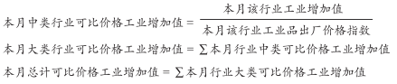
（二）计算工业生产增长速度
用报告期可比价格规模以上工业增加值除以基期现行价格工业增加值，计算出可比价格规模以上工业增加值发展速度，再减100％得到增长速度。计算公式为：
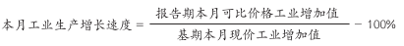
1—12月工业生产增长速度即为年度规模以上工业生产增长速度。
依据上述方法计算的规模以上工业增加值增长速度为同比增长速度，即两年相同月份数据相比的增长变动情况。依照统计口径惯例，提及规模以上工业增加值增长速度统一为同比增速。

